تقرير المقارنة الموسمية | Seasonal Comparison Report
Q2-2026 مقابل Q1-2026
الوحدة التنظيمية: الادارة العامة • النوع: المستشفى

📊 مقارنة الإحصائيات | Statistics Comparison

Q2-2026 | Q1-2026 | الفئة  Category
0 | 10 | Total Cases | المجموع الكلي
0 | 1 | Clinical | السريرية
0 | 26 | Management | الإدارية
0 | 0 | Relational | العلائقية
0 | 14 | Low Severity | منخفضة
0 | 12 | Medium Severity | متوسطة
0 | 1 | High Severity | عالية

📂 Clinical | Q1-2026: n=1 → Q2-2026: n=0
Clinical | التصنيف عربي | EN | Q1-2026 |  |  |  | Q2-2026
 |  |  | المجموع | L | M | H | المجموع | L | M | H
 | تأخر إجراء طبي | Delay Medical Procedure | 1 |  |  | 1 | 0

📂 Management | Q1-2026: n=26 → Q2-2026: n=0
Management | التصنيف عربي | EN | Q1-2026 |  |  |  | Q2-2026
 |  |  | المجموع | L | M | H | المجموع | L | M | H
Management | مشاكل تتعلق بالإقامة(التكييف,التدفئة..) | Accommodation Problems(Air Conditioning..) | 1 | 1 |  |  | 0
 | مشاكل تتعلق بالإقامة(أجهزة غير كافية,أسرة,تهوئة..) | Accommodation Problems (Devices, Beds..) | 3 |  | 3 |  | 0
 | طلبات الدرجة الأولى | First Class Services | 5 | 5 |  |  | 0
 | مشكلة في الأمن(حدوث سرقة..) | Security Problem (Lost..) | 3 |  | 3 |  | 0
 | خلل تنسيق مع الأقسام الأخرى | Coordination Problem (Team, Other Departments..) | 3 |  | 3 |  | 0
 | مواعيد بعيدة(العيادات الخارجية,القلبية..) | Delay Access (Clinic Appointment) | 3 |  | 3 |  | 0
 | تأخر النقل (من وإلى..) | Delay Transfer (Room..) | 8 | 8 |  |  | 0

📊 مقارنة الامتثال للسياسة | Policy Compliance Comparison

Q1-2026: ✗ غير مطابق | Q2-2026: ✓ مطابق

📊 التحليل المرئي | Visual Analysis

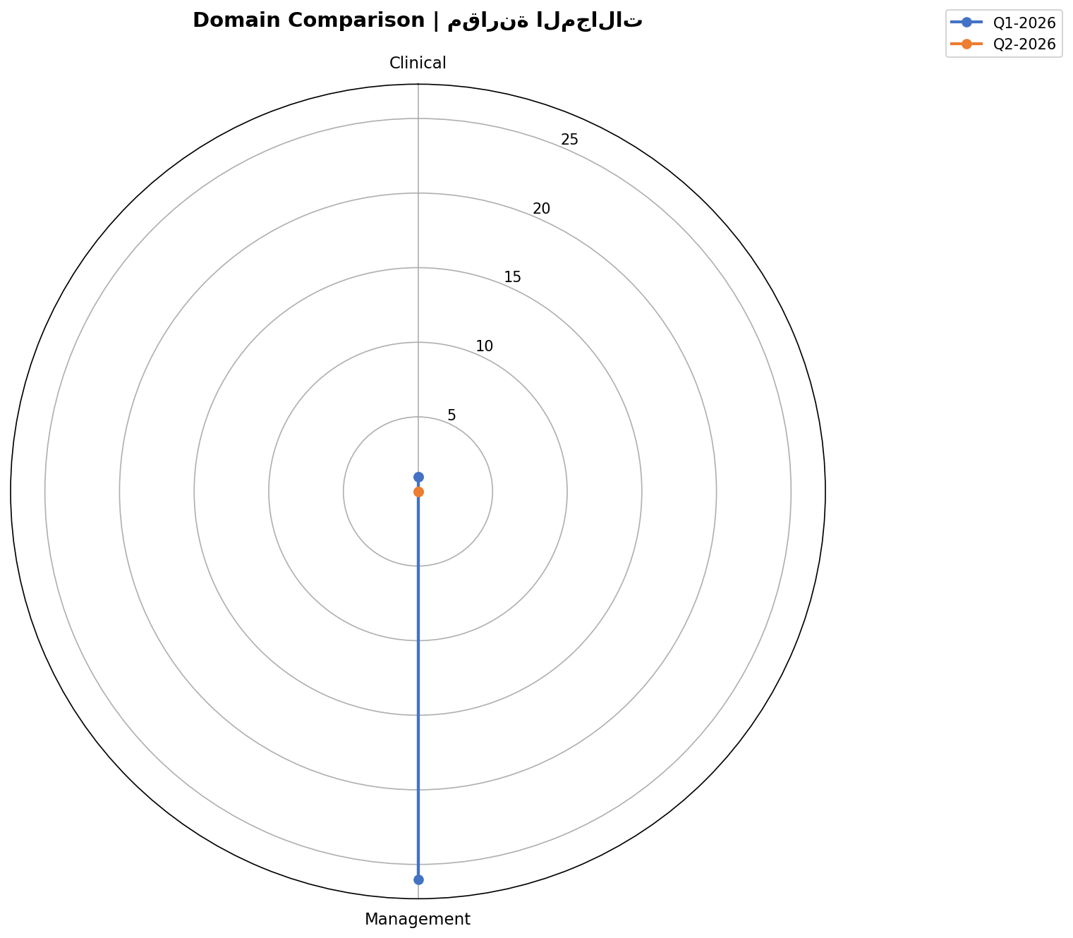
🕸️ مخطط العنكبوت - المجالات | Domain Spider Chart

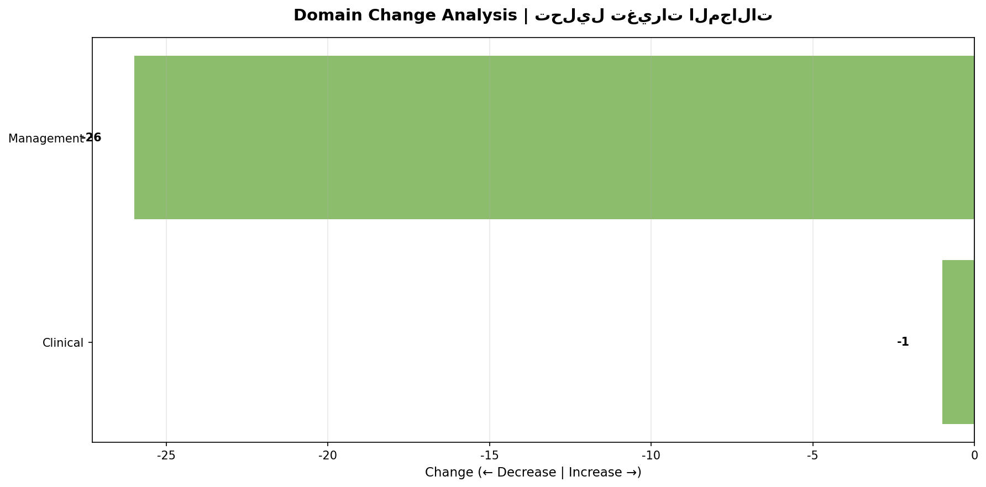
📊 مخطط الأعمدة - الفروقات (المجالات) | Domain Bar Subtraction Chart

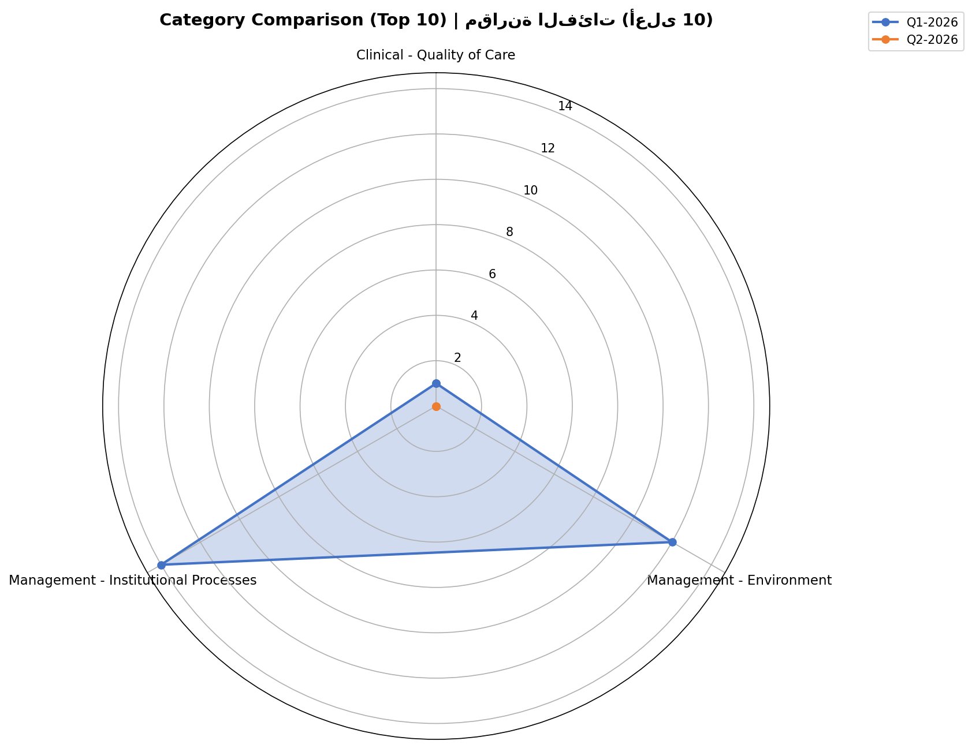
🕸️ مخطط العنكبوت - الفئات | Category Spider Chart

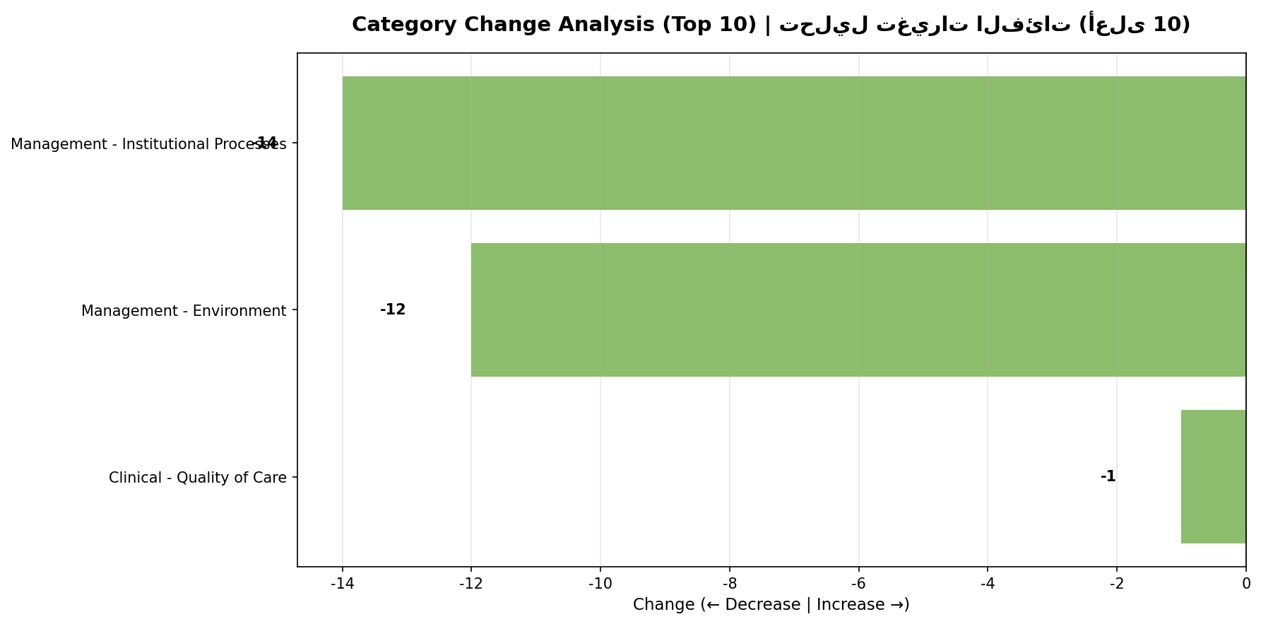
📊 مخطط الأعمدة - الفروقات (الفئات) | Category Bar Subtraction Chart

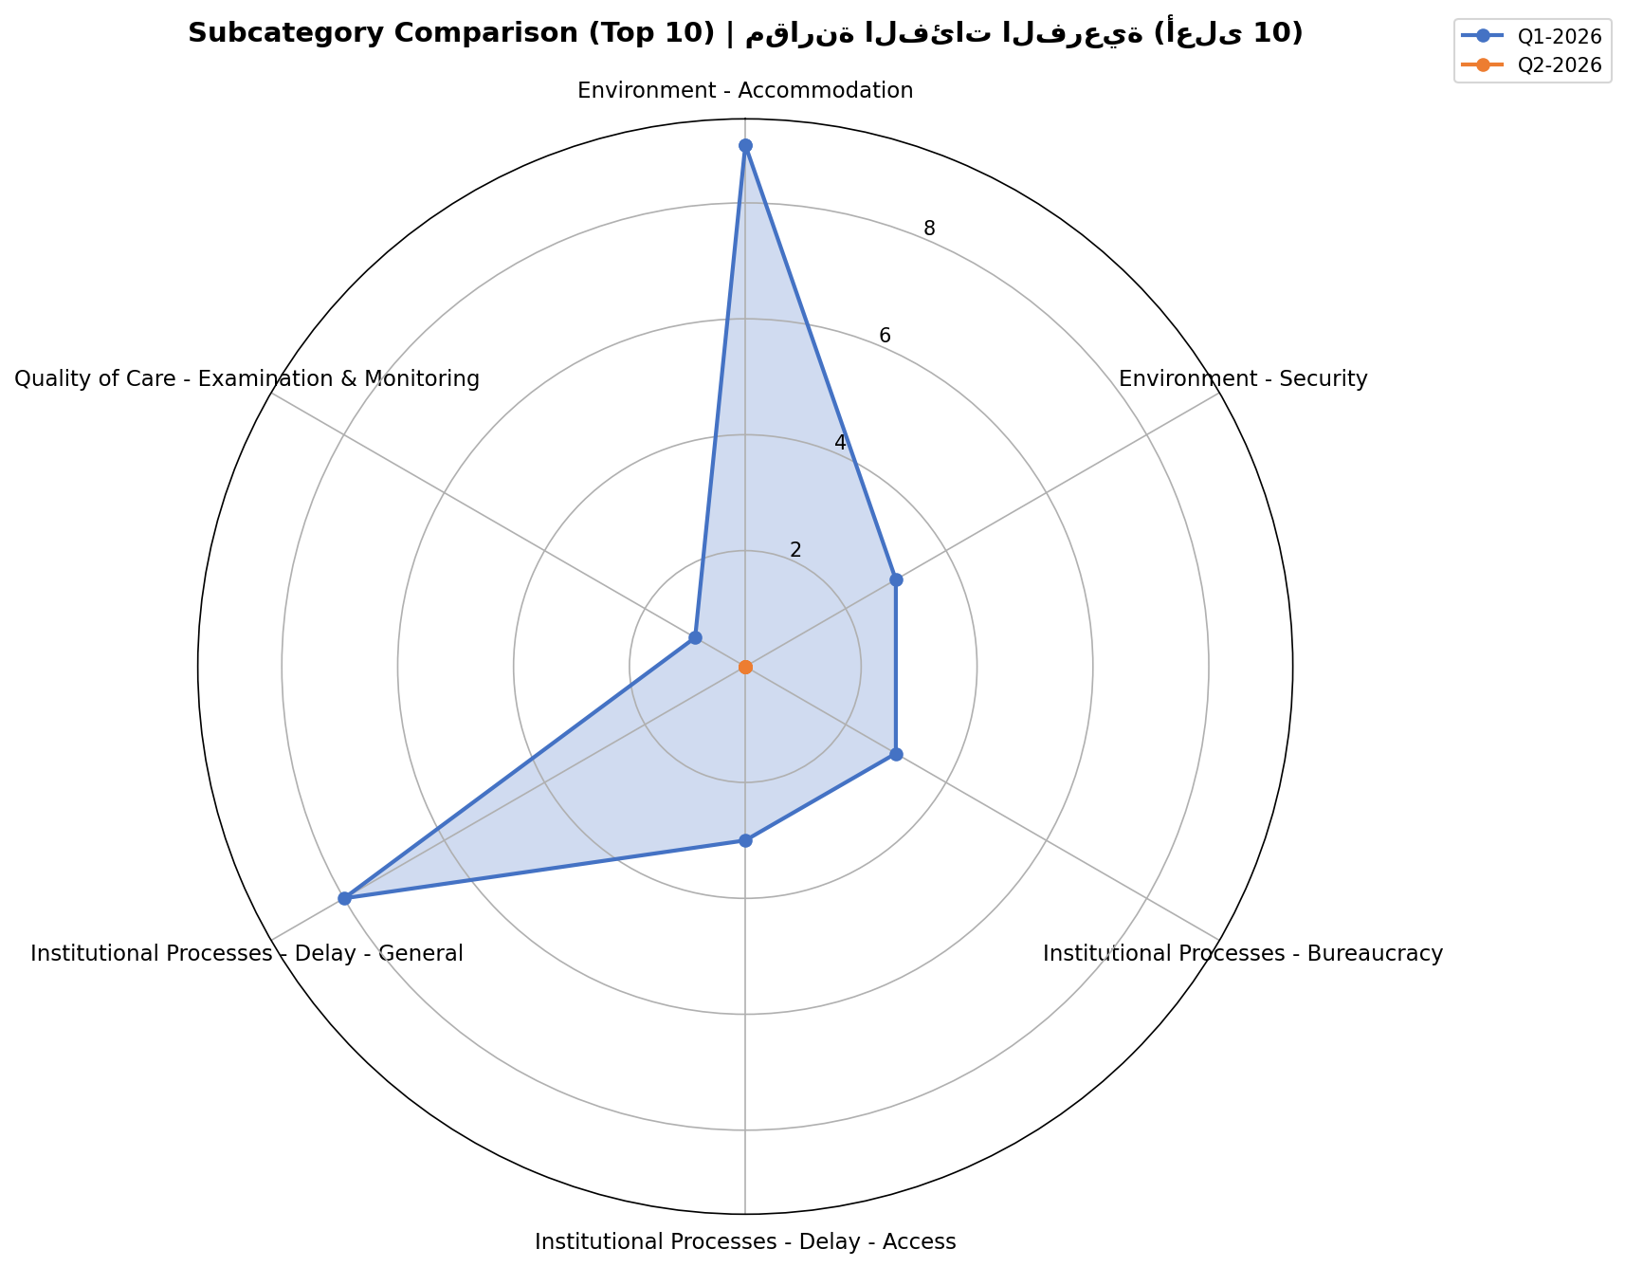
🕸️ مخطط العنكبوت - الفئات الفرعية | SubCategory Spider Chart

📂 Clinical | Q1-2026: n=1 → Q2-2026: n=0
Clinical | التصنيف عربي | EN | Q1-2026 |  |  |  | Q2-2026
 |  |  | المجموع | L | M | H | المجموع | L | M | H
 | تأخر إجراء طبي | Delay Medical Procedure | 1 |  |  | 1 | 0

📂 Management | Q1-2026: n=26 → Q2-2026: n=0
Management | التصنيف عربي | EN | Q1-2026 |  |  |  | Q2-2026
 |  |  | المجموع | L | M | H | المجموع | L | M | H
Management | مشاكل تتعلق بالإقامة(التكييف,التدفئة..) | Accommodation Problems(Air Conditioning..) | 1 | 1 |  |  | 0
 | مشاكل تتعلق بالإقامة(أجهزة غير كافية,أسرة,تهوئة..) | Accommodation Problems (Devices, Beds..) | 3 |  | 3 |  | 0
 | طلبات الدرجة الأولى | First Class Services | 5 | 5 |  |  | 0
 | مشكلة في الأمن(حدوث سرقة..) | Security Problem (Lost..) | 3 |  | 3 |  | 0
 | خلل تنسيق مع الأقسام الأخرى | Coordination Problem (Team, Other Departments..) | 3 |  | 3 |  | 0
 | مواعيد بعيدة(العيادات الخارجية,القلبية..) | Delay Access (Clinic Appointment) | 3 |  | 3 |  | 0
 | تأخر النقل (من وإلى..) | Delay Transfer (Room..) | 8 | 8 |  |  | 0

📊 مقارنة الامتثال للسياسة | Policy Compliance Comparison

Q1-2026: ✗ غير مطابق | Q2-2026: ✓ مطابق

